Elektrisk Mazda MX-30 med 0% i fast rente

Mazda Motor Danmark, 30. november 2020. Mazda lancerer nu en særligt attraktiv finansiering til kunder, der vælger at købe en ny Mazda MX-30. I samarbejde med Nordea Finans tilbydes året ud finansiering med en fast rente på 0%.

Dermed er der nu endnu en grund til at se nærmere på Mazdas nye elbil, MX-30, der tillige lokker med sit unikke design inde og ude, den typiske Mazda-køredynamik og et meget højt udstyrsniveau.

Det skader heller ikke, at Euro NCAP netop har dokumenteret et meget højt sikkerhedsniveau i Mazdas elbil og tildelt den 5 stjerner.

Priserne starter ved 240.000 kr. for en MX-30 Sky og slutter ved 270.000 for topmodellen MX-30 Cosmo. Finansieringen med 0% i fast rente gælder biler, der indregistreres senest den 31. december 2020.

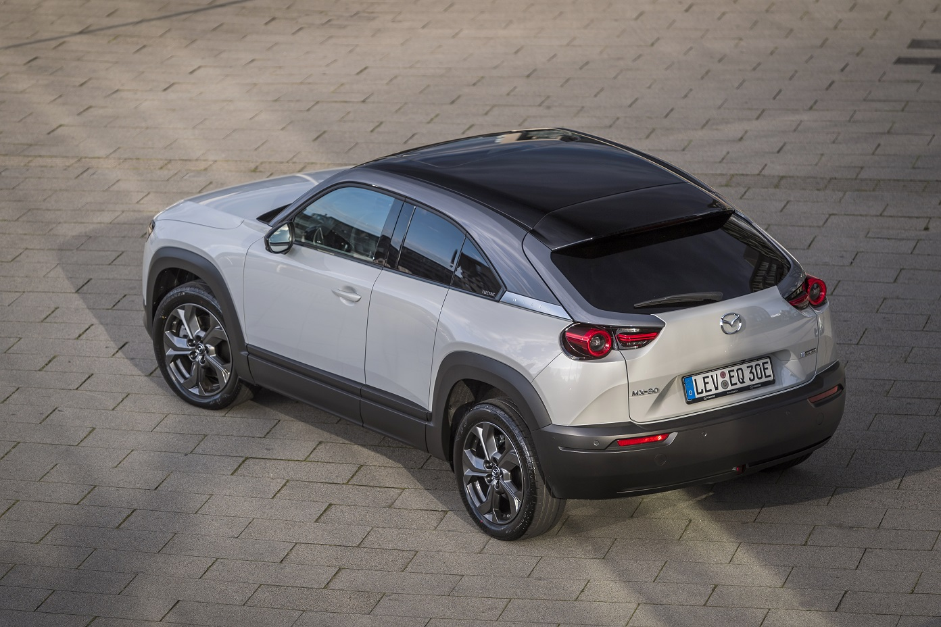

Finansieringseksempel: Mazda MX-30 First Edition til 253.000 kr. Udbetaling 50.600 kr. Månedlig ydelse i 96 mdr. 2.325 kr. Saml. kreditbeløb 220.276 kr. Saml. omkostninger 20.800 kr. Saml. tilbagebetaling 223.200 kr. ÅOP 2,49%. Fast debitorrente 0,00%. Finansiering udbydes af Nordea Finans. Der er fortrydelsesret på finansieringen. Forudsætter kaskoforsikring og betaling via BS.

